متوسطة:..................... المستوى: الثاني متوسط المدة : 1سا30د
الإختبار الأخير في مادة العلوم الفيزيائية والتكنولوجيا
الوضعية الأولى:
الجزء الأول :
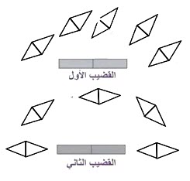
درس خالد في ميدان الظواهر المغناطسية
طرق تمكنه من مغنطة بعض الأجسام المغناطيسية
1 / أذكر طرق مغنطة جسم مغناطيسي؟
بينما كان خالد في ورشة ابيه وجد قضيبين ومن اجل
معرفة مادة صنعهما قام بالتجربة المقابلة.
2/ حسب الصورة المقابلة أي القضيب الذي
يمثل قضيبا مغناطيسيا ؟ علل . اعد رسمه محددا أقطابه.
3/ للمغناطيس عدة استخدامات في الحياة اليومية، اذكر بعضها. ((02) استخدامين)
الجزء الثاني :
أجب بصحيح أو خطأ مع تصحيح الخطأ إن وجد:
1 / المغناطيس يجذب الأجسام التي تحتوي على الحديد فقط.
2 تتجمع برادة الحديد بكمية كبيرة في منتصف القضيب المغناطيسي.
3 / القطبان المختلفان يتجاذبان فيما بينهما.
4/ نسمي الخطوط التي تشكلها برادة الحديد حول المغناطيس بالطيف المغناطيسي.
5/ انحراف الابرة المغناطيسية دليل على وجود الحقل المغناطيسي.
6/ الفضاء المحيط بالمغناطيس يسمى بالحقل المغناطيسي.
7/ الوشيعة لها قطبان أحدهما شمالي والثاني جنوبي.
الوضعية الثانية :
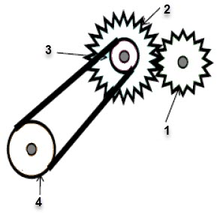
إليك الوثيقة المقابلة :
1/سم العناصر المرقمة (1-2-3-4)
2/ماطريقة نقل حركة بين العنصرين 1و2 ؟
وكذا بين العنصرين 3و4؟
3/حدد جهة دوران كل عنصر مع ذكر تأثير
العنصر(3) على العنصرين 1و2.
4/إملأ الجدول :
التركيبة 3و4 | التركيبة 1و2
 |  | المحاسن
 |  | المساوئ( العيوب)

صفحة2/1

الوضعية الإدماجية:
الوثيقة (1) : تبين بروتوكول تجريبي أنجزه أحد تلاميذ السنة الثانية متوسط لإسعاف أحد أفراد عائلته الذي
أصيب بفيروس كوفيد 19 باستغلال كمية من الماء في ظل أزمة نقص غاز الأوكسجين.
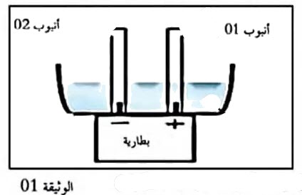

1/ اعط اسم للتجربة المبينة في الوثيقة (01)
2/إملأ الجدول التالي :

المواد بعد التحول | المواد قبل التحول
 |  | المواد
 |  | الصيغ الكيميائية

3/ إسعاف المريض هي مساعدته على التنفس حيث يستنشق غاز الأوكسجين ويقوم بحرق
الغلوكوز ذو الصيغة الكيميائية: (C6H1206) الموجود في الدم فينتج غاز يعكر رائق الكلس و بخار الماء .
ا//أذكر المواد في الحالة الإبتدائية
ب// أذكر المواد في الحالة النهائية (معا في جدول)
ج// أعط استعمالات أخرى لغاز الأكسجين .

* بالتوفيق*

صفحة2/2

